暑假小升初结业测试卷答案
班级： 姓名： 得分：
请你 —— 耐心审题、用心思考、精心作答、细心检查
（时间：50分钟 总分：100分）
- 填空题。（每题2分，合计30分）
- 如果向西走10米记作－10米，那么向东走8米记作（＋8米）。
- 5的倒数是（ ），－6的倒数是（ 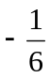 ）。
- 在数轴上用点A表示－9，则点A到原点的距离是（ 9 ），到原点的距离
等于9的点表示的数为（ ±9 ）。
- 绝对值小于5且不小于1的所有整数有（±1，±2，±3，±4）。
- 已知两个数是15和－10，这两个数的和的绝对值是（ 5 ），绝对值的和
是（ 25 ）。
- 已知4＋2＝3，则8－8－4＝（ 2 ）。
- 若、互为相反数，、互为倒数，则5－－＋（－2）＝（ 3 ）。
- 若两个有理数的积为正，则这两个因数的符号一定（ 同号 ）。
- 倒数是它本身的数为（ ±1 ），绝对值是它本身的数为（ 非负数 ）。
- 当＝3时，代数式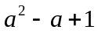的值为（ 7 ）。
当＝2，＝1，＝4时，代数式－（－）（－）的值是（ 1 ）。
11. 8＋2－4与6－2＋6的和是（ 14＋2 ）。
- 在代数式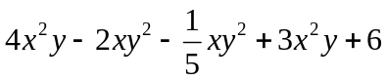中，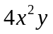与（ 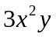 ）是同类项，
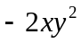与（ 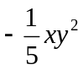 ）是同类项。
- 若＝2是关于的一元一次方程1－2＝3的解，则的值是（ －1 ）。
- 平面内有4个点，每两个点都用直线连接起来，最多可得（ 6 ）条直线，
最少可得（ 1 ）条直线。
- 如图，C是线段AB上的一点，且AB＝15，CB＝7，E、F分别是AB、CB的中
点，线段EF的长是（ 4 ）。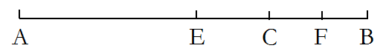
- 选择题。（每题2分，共12分）
- 下列说法正确的是（ D ）。
A、正数和负数统称为有理数。 B、1是最小的有理数。
C、有理数不是正数就是负数。 D、既是分数又是有理数。
- 下列说法正确的是（ D ）。
A、－5的相反数是－（＋5）。 B、－（＋5）是－5的相反数。
C、＋5的相反数是－（－5）。 D、－（－5）是－5的相反数。
- 若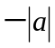＝－5.6，则是（ C ）。
A、5.6 B、－5.6 C、±5.6 D、以上都不对
- 、互为相反数且都不为0，则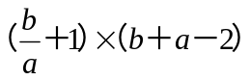的值为（ B ）。
A、－1 B、0 C、1 D、2
- 下面四个命题中，正确的是（ B ）。
A、若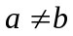，则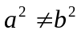。 B、若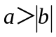，则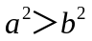。
C、若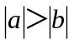，则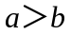。 D、若，则。
- 如图是正方体的展开图，则原正方体相对两个面上的数字之和的最小值是（ B ）。
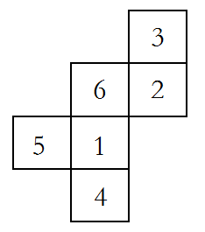
A、3 B、4 C、7 D、10
三、判断题。（每题1分，共10分）
1. 一定小于0。（ × ）
2. 数轴上的点表示的数，不一定是有理数。（ √ ）
3. 若数在数轴上的正方向上，则数在数轴上的负方向上。（ √ ）

4. 若某数的相反数的绝对值与其绝对值的相反数相等，则此数为零。（ √ ）

5. 圆柱和圆锥的底面都是圆。（ √ ）

6. 当=0，=3时，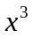+3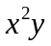+3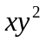+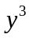的值是27。（ √ ）

7. 字母的取值不同，则同一个代数式的值就一定不同。（ × ）

8. 两数相乘，如果积是负数，则这两个因数异号。（ √ ）

9. 用一副三角板画角，不能画出75°的角。（ × ）

10. 一个钝角与一个锐角的差一定是一个锐角。（ × ）
四、计算题。（第1题6分；第2题12分；第3题6分。共24分）
1. 口算题。
＋9－（－6）＝15 8－（－8）＝16 2－（－3）＝5
（－34）＋56＝22 20＋（＋7）＝27 ＋3－（－54）＝57
（－4）×7＝－28 ×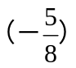＝－1 0÷（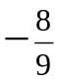）＝0
（－121）÷（－11）＝11 25×0＝0 （－2.5）÷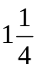＝－2
- 递等式计算。
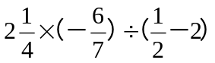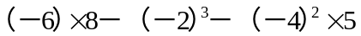
＝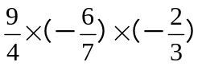 ＝－48＋8－16×5
＝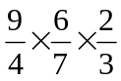 ＝－40－80
＝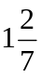 ＝－120
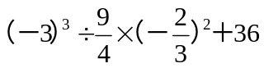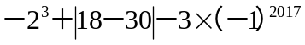
＝－27××＋36 ＝－8＋12＋3
＝－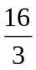＋36 ＝7
＝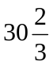
- 合并同类项。
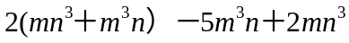
＝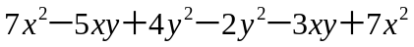 ＝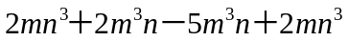
＝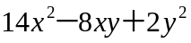 ＝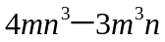
＝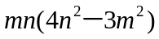
- 解答题。（第1题4分，第2到5题每题5分，共24分。）
- 已知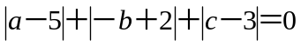，计算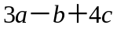。
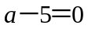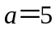
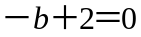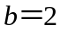
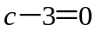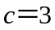
＝3×5－2＋4×3＝25
- 在一次竞赛考试中，某班的平均分为89分，把高于平均分的高出部分的数记
为正数。
- 卡尔考了97分，应记为多少？
- 欧拉的分数被记为－2分，他的实际得分是多少？
（1）97－89＝8（分）＝＋8（分）
（2）89－2＝87（分）
答：卡尔考了97分，应记为＋8分；欧拉的分数被记为－2分，他的实际得
分是87分。
3. 麦当劳的冷库里，现在的室温是－6℃，现在一批食品，需要在－30℃下冷藏，
如果每小时降温4℃，要降到所需温度，需要几个小时？
（－6）－（－30）＝24℃
24÷4＝6（小时）
答：需要6小时。
- 已知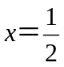是方程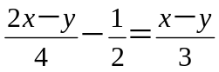的解，求代数式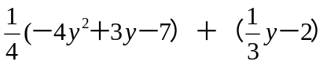的值。
因为，所以
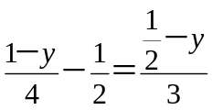
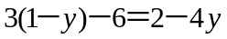
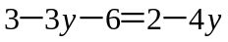
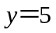
＝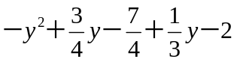
＝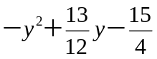
＝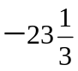
- 某车间的工人，分两队参加植树劳动，甲队人数是乙队人数的 2倍，从甲
队调16人到乙队，则甲队剩下的人数比乙队的人数的一半少3人，求甲、乙
两队原来的人数？（用方程解题）
解：设乙队原来的人数为人，则甲队原来的人数为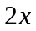人。
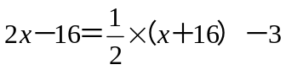
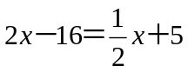
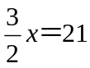
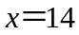
甲队：14×2＝28（人）
答：甲队原来的人数是28人，乙队原来的人数是14人。

